Proyecto 3.2.3. La gran aventura del mar encantado
“La mañana empezó mal para la Princesa: el Caballero Negro había secuestrado al Príncipe y ella aún no había arreglado las cosas con el Mago. Hacía dos días había discutido con el Mago, y le había sacado su sombrero mágico, escondiéndolo en un cofre. Pero el Mago era el único que podía darle la espada encantada que le iba a permitir vencer al Caballero Negro. La cosa no podía quedar así: tenía que salvar al Príncipe. Y cumplir juntos el sueño de pasear en Unicornio”
Tenés que escribir un programa que cuente la historia de “La gran aventura del mar encantado”. La idea es ayudar a una princesa a rescatar a su príncipe. Para hacerlo tiene que cumplir con una serie de tareas, en orden. Primero tiene que buscar la llave; cuando la tenga, la tiene que usar para abrir el cofre y sacar el sombrero mágico; luego le cambia el sombrero mágico al mago por la espada encantada, y con la espada va a atacar al caballero, cumpliendo su misión de rescate; la aventura termina cuando la protagonista lleva al príncipe hasta el unicornio y escapan juntos.
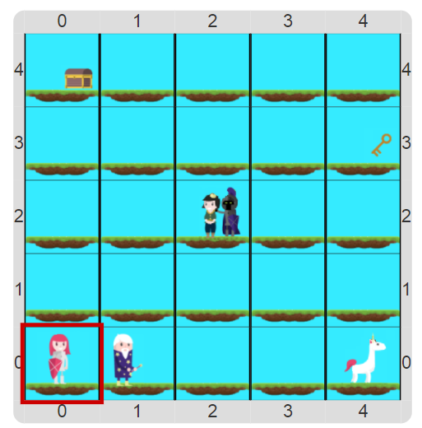
Para contar la historia, lo mejor es escribir un procedimiento para cada parte. Para que no te preocupes por la representación, en el proyecto ya están hechos los procedimientos primitivos que te permiten hacer las acciones básicas y la vestimenta para que veas la historia con imágenes, y no con bolitas; vos solamente tenés que contar la historia. Tenés que tener cuidado: si la princesa se cae o pasa por alguno de los lugares de las pruebas sin tener los elementos necesarios, el programa va a fallar.
Pastilla: El dato
Si bien podés resolverlo sin procedimientos, lo interesante es que el programa resultante se lea como una historia. Vos tenés que elegir bien los nombres de los procedimientos para que esto sea así. Por ejemplo, para la primera prueba podés hacer un procedimiento IrALaLlave, y otro BuscarLaLlave que use al procedimiento anterior para ir a la llave y agarrarla.
Los procedimientos, además de ayudar a que los programas sean más cortos y fáciles de modificar, también hacen que el programa sea más fácil de entender, al permitir expresar la solución utilizando el vocabulario del problema. Si los procedimientos se eligen y nombran bien, cualquier persona que lea el programa podrá entender cuál fue la intención de quien lo programó, cuál es el problema y cómo se soluciona.

